Уважаемые ребята!
Муниципальный опорный центр дополнительного образования детей Назаровского района с 13 по 31 января 2022г. проводит муниципальный онлайн-опрос «Я и моё свободное время».
Мы предлагаем Вам пройти его, и поделится с нами своим мнением. Опрос анонимный, Вам не нужно указывать свои личные данные. Ваши ответы помогут Муниципальному опорному центру дополнительного образования детей Назаровского района сделать продуктивнее и качественнее дополнительное образование для Вас
Прочитайте, пожалуйста, внимательно вопросы, выберите вариант ответа, щелкнув на кружок один раз, где необходимо впишите текст. Просим отвечать честно, это поможет нам понять, что для Вас сейчас важно и интересно.
Ссылка на онлайн-опрос: https://forms.gle/azTs26mqJBm3HW627
Социальные сети: «Вконтакте»https://vk.com/wall-198364754_115«Instagram» https://www.instagram.com/p/CYqHxAVNVIC/?utm_source=ig_web_copy_link

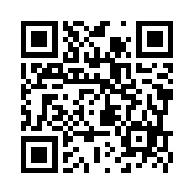
Qr-код для прохождения опроса

